Resolución del Pleno del Instituto de Transparencia, Acceso a la Información Pública y Protección de Datos Personales del Estado de México y Municipios, con domicilio en Metepec, Estado de México, a diez de febrero de dos mil veintidós.
VISTO el expediente formado con motivo del recurso de revisión 05784/INFOEM/IP/RR/2021, interpuesto por XXXX XXXXXX XXXXX, en lo sucesivo EL RECURRENTE, en contra de la respuesta a su solicitud por parte del Ayuntamiento de Naucalpan de Juárez, en lo sucesivo EL SUJETO OBLIGADO, se procede a dictar la presente resolución con base en los siguientes:
I. A N T E C E D E N T E S
1. Solicitud de acceso a la información. Con fecha once de noviembre de dos mil veintiuno, EL RECURRENTE presentó, través del Sistema de Acceso a la Información Mexiquense, en lo subsecuente el SAIMEX, ante EL SUJETO OBLIGADO, la solicitud de acceso a la información pública, a la que se le asignó el número 00858/NAUCALPA/IP/2021, mediante la cual requirió la información siguiente:
“1. Se solicita Copia del convenio para el cobro del Derecho de Alumbrado Público “DAP” que celebraron el municipio y la Comisión Federal De Electricidad (CFE); el más reciente. 2. Se solicita Copia del convenio de colaboración por el que se establecen los términos y condiciones para la recaudación y aplicación del Derecho por concepto de Alumbrado Público (DAP) Firmado entre CFE y el municipio (el más reciente). 3. Cualquier otro documento relacionado con el Derecho de Alumbrado Público, firmado por CFE y el municipio 4. Se solicita el censo de alumbrado público con el que se factura en La Comisión Federal de Electricidad; el más reciente con la siguiente información: a. Cantidad de luminarias y balastros, el tipo de equipos, la capacidad (potencia), b. La cantidad de luminarias y balastros instalados, el tipo de equipos y su capacidad (potencia) instalados que poseen equipo de medición.” (sic)

EL RECURRENTE adjuntó un archivo a su solicitud, denominado SIAP.docx, en el que se observa, lo ya referido en el requerimiento de información, como se muestra a continuación:

- Se solicita Copia del convenio para el cobro del Derecho de Alumbrado Público “DAP” que celebraron el municipio y la Comisión Federal De Electricidad (CFE); el más reciente.
- Se solicita Copia del convenio de colaboración por el que se establecen los términos y condiciones para la recaudación y aplicación del Derecho por concepto de Alumbrado Público (DAP) Firmado entre CFE y el municipio (el más reciente).
- Cualquier otro documento relacionado con el Derecho de Alumbrado Público, firmado por CFE y el municipio
- Se solicita el censo de alumbrado público con el que se factura en La Comisión Federal de Electricidad; el más reciente con la siguiente información:

  - Cantidad de luminarias y balastros, el tipo de equipos, la capacidad (potencia),
  - La cantidad de luminarias y balastros instalados, el tipo de equipos y su capacidad (potencia) instalados que poseen equipo de medición.” (sic)

Modalidad de Entrega: A través de SAIMEX.
2. Respuesta. Con fecha veintidós de noviembre de dos mil veintiuno, EL SUJETO OBLIGADO envió respuesta a la solicitud de acceso a la información a través de SAIMEX, sustancialmente en los términos siguientes:
“En respuesta a la solicitud recibida, nos permitimos hacer de su conocimiento que con fundamento en el artículo 53, Fracciones: II, V y VI de la Ley de Transparencia y Acceso a la Información Pública del Estado de México y Municipios, le contestamos que:
Por lo que atañe a la Dirección General de Administración, área encargada de atender su solicitud, le informa lo siguiente: “…Sobre su Solicitud ingresada en el portal SAIMEX se adjunta el Contrato DAP entre el Municipio de Naucalpan de Juárez y Comisión Federal de Electricidad, en lo que respecta a la información de la Dirección General de Administración…” (sic) Finalmente, se le comunica que, en caso de inconformidad a la respuesta dada a su solicitud, con fundamento en lo dispuesto por los artículos 176, 177 y 178 de la LTAIPEMYM, se le informa que, podrá interponer Recurso de Revisión, para lo cual dispone de un plazo de quince días hábiles contados a partir de la fecha de la presente notificación a su solicitud de acceso a información.”
El SUJETO OBLIGADO adjuntó el documento contrato DAP luz y fuerza .pdf., el cual será analizado en líneas posteriores.
3. Interposición del Recurso de Revisión. Inconforme con los términos de la respuesta emitida por parte del SUJETO OBLIGADO, en fecha veintidós de noviembre de dos mil veintiuno, EL RECURRENTE interpuso el recurso de revisión a través del SAIMEX, en donde expuso lo siguiente:
Acto impugnado:

“El Sujeto Obligado (municipio de Naucalpan de Juárez en el Estado de México) no me ha proporcionado la información solicitada (incompleta). Asimismo, el Sujeto Obligado, en su respuesta de fecha 22 de noviembre 2021, no respondió a todos los puntos solicitados y fue omiso al dar respuesta completa a la solicitud de información realizada por el hoy quejoso, misma que ha sido clara y precisa.” (sic)

Razones o motivos de inconformidad:
“el sujeto obligado mando 1 de los 4 puntos solicitados.” (Sic)

4. Turno. De conformidad con el artículo 185 fracción I de la Ley de Transparencia y Acceso a la Información Pública del Estado de México y Municipios vigente, fecha veintidós de noviembre de dos mil veintiuno, el presente recurso de revisión se turnó por el SAIMEX, a la Comisionada Guadalupe Ramírez Peña, a efecto de que analice sobre su admisión o su desechamiento.
5. Admisión del Recurso de Revisión. Con fecha veinticinco de noviembre de dos mil veintiuno, este Instituto de Transparencia, Acceso a la Información Pública y Protección de Datos Personales del Estado de México y Municipios, admitió a trámite el recurso de revisión que ahora se resuelve, dando un plazo máximo de siete días hábiles para que las partes manifestaran lo que a su derecho resultara conveniente, ofrecieran pruebas, formularan alegatos y EL SUJETO OBLIGADO presentara su informe justificado.
6. Manifestaciones. De las constancias que obran en el expediente electrónico que nos ocupa, se advierte que el veinticinco de noviembre de dos mil veintiuno, EL SUJETO OBLIGADO remitió informe justificado, como se muestra en la siguiente captura de pantalla, mismo que se puso a la vista del RECURRENTE.
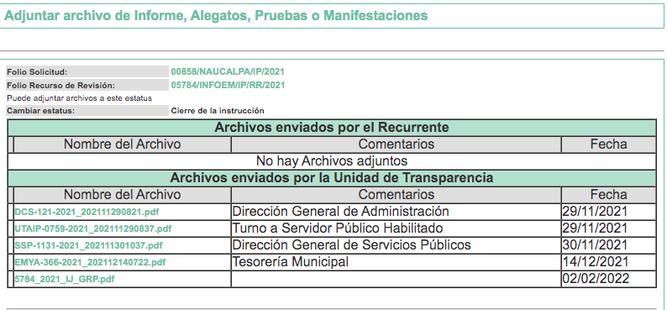
Por su parte, EL RECURRENTE fue omiso en expresar alegato alguno y ofrecer pruebas en el plazo establecido para tal efecto.
7. Ampliación del plazo. En fecha veintiséis de enero de dos mil veintidós con fundamento en el artículo 181, párrafo tercero de la Ley de Transparencia y Acceso a la Información Pública del Estado de México y Municipios, se acordó la ampliación del plazo para la resolución del presente recurso de revisión.
8. Cierre de instrucción. Una vez transcurrido el periodo otorgado a las partes para realizar sus manifestaciones y no habiendo documentos que integrar al expediente, con fecha ocho de febrero de dos mil veintidós, la Comisionada ponente determinó el cierre de instrucción en términos de la fracción VI del artículo 185 de la Ley de Transparencia y Acceso a la Información Pública del Estado de México y Municipios.
En razón de que fue debidamente sustanciado el expediente electrónico y no existe diligencia pendiente de desahogo, se emite la Resolución que conforme a Derecho proceda, de acuerdo con los siguientes:
II. C O N S I D E R A N D O S
Primero. Competencia. El Instituto de Transparencia, Acceso a la Información Pública y Protección de Datos Personales del Estado de México y Municipios, es competente para conocer y resolver el presente recurso de revisión interpuesto por EL RECURRENTE, conforme a lo dispuesto en los artículos 6, apartado A de la Constitución Política de los Estados Unidos Mexicanos; 5 párrafos trigésimo, trigésimo primero y trigésimo segundo fracciones IV y V de la Constitución Política del Estado Libre y Soberano de México; 2, fracción II; 29, 36 fracciones I y II; 176, 178, 181, 185, fracción I, 186 y 188 de la Ley Transparencia y Acceso a la Información Pública del Estado de México y Municipios; 9, fracciones I y XXIV y 11 del Reglamento Interior del Instituto de Transparencia, Acceso a la Información Pública y Protección de Datos Personales del Estado de México y Municipios.
Segundo. Oportunidad y Procedibilidad del Recurso de Revisión. Previo al estudio del fondo del asunto, se procede a analizar los requisitos de oportunidad y procedibilidad que debe reunir el recurso de revisión interpuesto, previstos en los artículos 178 y 180 de la Ley de Transparencia y Acceso a la Información Pública del Estado de México y Municipios.
El recurso de revisión fue interpuesto por EL RECURRENTE dentro del plazo de quince días hábiles, previsto en el artículo 178 de la Ley de Transparencia y Acceso a la Información Pública del Estado de México y Municipios, toda vez que EL SUJETO OBLIGADO remitió la respuesta a la solicitud de información en fecha veintidós de noviembre de dos mil veintiuno, mientras que el recurso de revisión interpuesto por EL RECURRENTE, se tuvo por presentado el mismo día, en que tuvo conocimiento de la respuesta de la solicitud de información.
En este sentido, al considerar la fecha en que se formuló la solicitud y la fecha en que respondió a ésta EL SUJETO OBLIGADO; así como la fecha en que se interpuso el recurso de revisión, se concluye que se encuentra dentro de los márgenes temporales previstos las disposiciones legales referidas.
Sin que contraríe a lo anterior, el artículo 178 en análisis, refiere que el plazo de quince días hábiles se contará a partir del día siguiente de la fecha en que el afectado tuvo conocimiento de la resolución materia de impugnación, ya que ello debe entenderse para el efecto de que transcurrido dicho plazo ya no podrá presentarse el medio de impugnación o si es que se presenta, el mismo se considerará extemporáneo, no así cuando el medio de defensa se interponga antes de que comience a correr el plazo legal; tiene aplicación por analogía, la jurisprudencia 1ª. /J.41/2015, publicada en el Semanario Judicial de la Federación y su Gaceta, Libro 19, Junio de 2015, Tomo I, página 569 de la Décima época que lleva por rubro y texto los siguientes:
“RECURSO DE RECLAMACIÓN. SU INTERPOSICIÓN NO ES EXTEMPORÁNEA SI SE REALIZA ANTES DE QUE INICIE EL PLAZO PARA HACERLO.
“Conforme al artículo 104, párrafo segundo, de la Ley de Amparo, el recurso de reclamación podrá interponerse por cualquiera de las partes, por escrito, dentro del término de tres días siguientes al en que surta efectos la notificación de la resolución impugnada. Ahora bien, dicho numeral sólo refiere que el aludido medio de defensa no puede hacerse valer después de tres días, por tanto, no impide que el escrito correspondiente se presente antes de iniciado ese término. De ahí que si dicho recurso se interpone antes de que inicie el plazo para hacerlo, su presentación no es extemporánea.”

Así también, por cuanto hace a la procedibilidad del recurso de revisión, una vez realizado el análisis del formato de interposición del mismo, se concluye la acreditación plena de los elementos formales precisados por el artículo 180 de la Ley de Transparencia y Acceso a la Información Pública del Estado de México y Municipios, en atención a que fue presentado mediante el formato visible en el SAIMEX.
Finalmente, se advierte que resulta procedente la interposición del presente recurso, según lo manifestado por EL RECURRENTE en sus motivos de inconformidad, de acuerdo al artículo 179 fracción V del ordenamiento legal citado, que a la letra dice:
“Artículo 179. El recurso de revisión es un medio de protección que la Ley otorga a los particulares, para hacer valer su derecho de acceso a la información pública, y procederá en contra de las siguientes causas:
[...]
V. La entrega de información incompleta;”
Tercero. Materia de la revisión. De la revisión a las constancias y documentos que obran en el expediente electrónico, se advierte que el tema sobre el que este Órgano Garante de Transparencia y Acceso a la Información se pronunciará, será: verificar si la respuesta otorgada por EL SUJETO OBLIGADO es adecuada y suficiente para satisfacer el derecho de acceso a la información pública del RECURRENTE, o en su defecto, en caso de ser procedente, ordenar la entrega de información oportuna.
Cuarto. Estudio del asunto. Antes de entrar al análisis de los pronunciamientos del SUJETO OBLIGADO en la respuesta proporcionada, es necesario mencionar que el derecho de acceso a la información está consagrado en instrumentos internacionales de los cuales el Estado Mexicano se ha adherido, sin oponer reserva alguna sobre lo que nos interesa, adoptando dichas disposiciones al Derecho Interno, específicamente a nivel Constitucional, tal y como lo prevén los arábigos 1 párrafos primero, segundo y tercero y 6 apartado A fracciones I, II, III, IV, V, VI y VII que a la letra señalan:
Artículo 1o. En los Estados Unidos Mexicanos todas las personas gozarán de los derechos humanos reconocidos en esta Constitución y en los tratados internacionales de los que el Estado Mexicano sea parte, así como de las garantías para su protección, cuyo ejercicio no podrá restringirse ni suspenderse, salvo en los casos y bajo las condiciones que esta Constitución establece.
Las normas relativas a los derechos humanos se interpretarán de conformidad con esta Constitución y con los tratados internacionales de la materia favoreciendo en todo tiempo a las personas la protección más amplia.
Todas las autoridades, en el ámbito de sus competencias, tienen la obligación de promover, respetar, proteger y garantizar los derechos humanos de conformidad con los principios de universalidad, interdependencia, indivisibilidad y progresividad. En consecuencia, el Estado deberá prevenir, investigar, sancionar y reparar las violaciones a los derechos humanos, en los términos que establezca la ley
[…]
“Artículo 6o.
[...]
A. Para el ejercicio del derecho de acceso a la información, la Federación y las entidades federativas, en el ámbito de sus respectivas competencias, se regirán por los siguientes principios y bases:

I. Toda la información en posesión de cualquier autoridad, entidad, órgano y organismo de los Poderes Ejecutivo, Legislativo y Judicial, órganos autónomos, partidos políticos, fideicomisos y fondos públicos, así como de cualquier persona física, moral o sindicato que reciba y ejerza recursos públicos o realice actos de autoridad en el ámbito federal, estatal y municipal, es pública y sólo podrá ser reservada temporalmente por razones de interés público y seguridad nacional, en los términos que fijen las leyes. En la interpretación de este derecho deberá prevalecer el principio de máxima publicidad. Los sujetos obligados deberán documentar todo acto que derive del ejercicio de sus facultades, competencias o funciones, la ley determinará los supuestos específicos bajo los cuales procederá la declaración de inexistencia de la información.

II. La información que se refiere a la vida privada y los datos personales será protegida en los términos y con las excepciones que fijen las leyes.

III. Toda persona, sin necesidad de acreditar interés alguno o justificar su utilización, tendrá acceso gratuito a la información pública, a sus datos personales o a la rectificación de éstos.

IV. Se establecerán mecanismos de acceso a la información y procedimientos de revisión expeditos que se sustanciarán ante los organismos autónomos especializados e imparciales que establece esta Constitución.

V. Los sujetos obligados deberán preservar sus documentos en archivos administrativos actualizados y publicarán, a través de los medios electrónicos disponibles, la información completa y actualizada sobre el ejercicio de los recursos públicos y los indicadores que permitan rendir cuenta del cumplimiento de sus objetivos y de los resultados obtenidos.

VI. Las leyes determinarán la manera en que los sujetos obligados deberán hacer pública la información relativa a los recursos públicos que entreguen a personas físicas o morales.

VII. La inobservancia a las disposiciones en materia de acceso a la información pública será sancionada en los términos que dispongan las leyes. [...]

Esto es, que cualquier persona tiene el derecho al acceso de la información pública, información que consiste en aquella que sea generada, obtenida, adquirida, transformada, administrada o en posesión de los Sujetos Obligados, como así también lo señala la Ley de Transparencia y Acceso a la Información Pública del Estado de México y Municipios en su artículo 4, que toda la información generada, obtenida, adquirida, transformada, administrada o en posesión de los sujetos obligados, es pública y accesible, de manera permanente a cualquier persona, privilegiando el principio de máxima publicidad, como así lo establece dicha determinación, que a continuación se trascribe para un mejor entendimiento:
“Artículo 4. El derecho humano de acceso a la información pública es la prerrogativa de las personas para buscar, difundir, investigar, recabar, recibir y solicitar información pública, sin necesidad de acreditar personalidad ni interés jurídico.

Toda la información generada, obtenida, adquirida, transformada, administrada o en posesión de los sujetos obligados es pública y accesible de manera permanente a cualquier persona, en los términos y condiciones que se establezcan en los tratados internacionales de los que el Estado mexicano sea parte, en la Ley General, la presente Ley y demás disposiciones de la materia, privilegiando el principio de máxima publicidad de la información. Solo podrá ser clasificada excepcionalmente Ley de Transparencia y Acceso a la Información Pública del Estado de México y Municipios 29 como reservada temporalmente por razones de interés público, en los términos de las causas legítimas y estrictamente necesarias previstas por esta Ley.

Los sujetos obligados deben poner en práctica, políticas y programas de acceso a la información que se apeguen a criterios de publicidad, veracidad, oportunidad, precisión y suficiencia en beneficio de los solicitantes.”(Sic)

De lo precedente, se desprende que los Sujetos Obligados tiene la obligación o deber de atender las solicitudes de acceso a la información pública que se les hagan de su conocimiento y proporcionar la información pública que obren en su poder como así lo establece el artículo 12 de la Ley de Transparencia y Acceso a la Información Pública del Estado de México y Municipios, el cual a la letra dice:

“Artículo 12. Quienes generen, recopilen, administren, manejen, procesen, archiven o conserven información pública serán responsables de la misma en los términos de las disposiciones jurídicas aplicables.

Los sujetos obligados sólo proporcionarán la información pública que se les requiera y que obre en sus archivos y en el estado en que ésta se encuentre. La obligación de proporcionar información no comprende el procesamiento de la misma, ni el presentarla conforme al interés del solicitante; no estarán obligados a generarla, resumirla, efectuar cálculos o practicar investigaciones.” (Sic)

Es decir, que el derecho de acceso a la información pública se satisface en aquellos casos en que se entregue documento en que conste la información requerida, toda vez que, los Sujetos Obligados no tienen el deber de generar, poseer o administrar la información pública con el grado de detalle solicitado; esto es, que no tienen el deber de generar un documento ad hoc, para satisfacer el derecho de acceso a la información pública, como así lo establece los criterios 09/10 y 03/17 emitidos por el Instituto Nacional de Transparencia, Acceso a la Información Pública y Protección de Datos Personales, los cuales señalan lo siguiente:
09/10
"LAS DEPENDENCIAS Y ENTIDADES NO ESTÁN OBLIGADAS A GENERAR DOCUMENTOS AD HOC PARA RESPONDER UNA SOLICITUD DE ACC ESO A LA INFORMACIÓN.
Tomando en consideración lo establecido por el artículo 42 de la Ley Federal de Transparencia y Acceso a la Información Pública Gubernamental, que establece que las dependencias y entidades sólo estarán obligadas a entregar documentos que se encuentren en sus archivos, las dependencias y entidades no están obligadas a elaborar documentos ad hoc para atender las solicitudes de información, sino que deben garantizar el acceso a la información con la que cuentan en el formato que la misma así lo permita o se encuentre, en aras de dar satisfacción a la solicitud presentada.”
03/17
“NO EXISTE OBLIGACIÓN DE ELABORAR DOCUMENTOS AD HOC PARA ATENDER LAS SOLICITUDES DE ACCESO A LA INFORMACIÓN.
Los artículos 129 de la Ley General de Transparencia y Acceso a la Información Pública y 130, párrafo cuarto, de la Ley Federal de Transparencia y Acceso a la Información Pública, señalan que los sujetos obligados deberán otorgar acceso a los documentos que se encuentren en sus archivos o que estén obligados a documentar, de acuerdo con sus facultades, competencias o funciones, conforme a Las características físicas de la información o del lugar donde se encuentre. Por lo anterior, los sujetos obligados deben garantizar el derecho de acceso a la información del particular, proporcionando la información con la que cuentan en el formato en que la misma obre en sus archivos; sin necesidad de elaborar documentos ad hoc para atender las solicitudes de información."(Sic)

Por otra parte, y aunado a lo antepuesto, el último párrafo del artículo 24 de la Ley de la materia, dispone que los Sujetos Obligados sólo proporcionarán la información pública que generen, administren o posean en el ejercicio de sus atribuciones; por consiguiente, la información pública se encuentra a disposición de cualquier persona, lo que implica que es deber de los Sujetos Obligados, garantizar el Derecho de Acceso a la Información Pública.

Siempre y cuando no se trate de información reservada o clasificada, que difundirla pondría en riesgo la seguridad jurídica y física del titular de la información, debiendo tener audacia los Sujetos Obligados para cuidar esta información a través del acuerdo clasificatorio del comité de transparencia y la versión pública que emita el servidor público habilitado de cada Sujeto Obligado; como así se establece en la Ley de Transparencia y Acceso a la Información Pública del Estado de México y Municipios.

En conclusión, el derecho de acceso a la información pública, consiste en que la información solicitada conste en un documento en cualquiera de sus formas, a saber: expedientes, reportes, estudios, actas, resoluciones, oficios, correspondencia, acuerdos, directivas, directrices, circulares, contratos, convenios, instructivos, notas, memorandos, estadísticas o bien, cualquier otro registro que documente el ejercicio de las facultades, funciones y competencias de los Sujetos Obligados; los que, podrán estar en cualquier medio, sea escrito, impreso, sonoro, visual, electrónico, informático u holográfico de conformidad con el artículo 3, fracción XI de la Ley de la materia, el cual señala lo siguiente:

“Artículo 3. Para los efectos de la presente Ley se entenderá por:
…
XI. Documento: Los expedientes, reportes, estudios, actas, resoluciones, oficios, correspondencia, acuerdos, directivas, directrices, circulares, contratos, convenios, instructivos, notas, memorandos, estadísticas o bien, cualquier otro registro que documente el ejercicio de las facultades, funciones y competencias de los sujetos obligados, sus servidores públicos e integrantes, sin importar su fuente o fecha de elaboración. Los documentos podrán estar en cualquier medio, sea escrito, impreso, sonoro, visual, electrónico, informático u holográfico…” (Sic)

Siendo aplicable, el Criterio de interpretación en el orden administrativo número 0002-11, emitido por Acuerdo del Pleno del Instituto de Transparencia y Acceso a la Información Pública del Estado de México y Municipios; publicado en el Periódico Oficial del Gobierno del Estado Libre y Soberano de México “Gaceta del Gobierno”, el diecinueve de octubre de dos mil once, cuyo rubro y texto refieren lo siguiente:

“CRITERIO 0002-11
INFORMACIÓN PÚBLICA, CONCEPTO DE, EN MATERIA DE TRANSPARENCIA. INTERPRETACIÓN SISTEMÁTICA DE LOS ARTÍCULOS 2°, FRACCIÓN V, XV, Y XVI, 3°, 4°, 11 Y 41. De conformidad con los artículos antes referidos, el derecho de acceso a la información pública, se define en cuanto a su alcance y resultado material, el acceso a los archivos, registros y documentos públicos, administrados, generados o en posesión de los órganos u organismos públicos, en virtud del ejercicio de sus funciones de derecho público, sin importar su fuente, soporte o fecha de elaboración.

En consecuencia el acceso a la información se refiere a que se cumplan cualquiera de los siguientes tres supuestos:

- Que se trate de información registrada en cualquier soporte documental, que en ejercicio de las atribuciones conferidas, sea generada por los Sujetos Obligados;

- Que se trate de información registrada en cualquier soporte documental, que en ejercicio de las atribuciones conferidas, sea administrada por los Sujetos Obligados, y

3) Que se trate de información registrada en cualquier soporte documental, que en ejercicio de las atribuciones conferidas, se encuentre en posesión de los Sujetos Obligados.” (Sic)

De ahí que EL SUJETO OBLIGADO cuenta con el deber de satisfacer las solicitudes de acceso a la información que le sean formuladas y entregar la información pública que obre en sus archivos; más aún si la misma se trata de información pública de oficio la cual se relaciona con aquella que se genere de acuerdo con sus facultades, atribuciones señaladas por la Ley en la materia, así como de interés público, es decir, aquella que resulta relevante o beneficiosa para la sociedad y no simplemente de interés individual, y cuya divulgación resulta útil para que el público comprenda las actividades que llevan a cabo los Sujetos Obligados.
Por lo que, con la finalidad de ilustrar el asunto que se resuelve en la presente resolución, resulta conveniente precisar la solicitud de información y la respuesta del SUJETO OBLIGADO para verificar la procedencia o improcedencia de las razones o motivos de inconformidad expuestos por EL RECURRENTE.
Solicitud | Respuesta | Acto Impugnado y Razones o motivos de Inconformidad | Informe Justificado | Colma
- “Copia del convenio para el cobro del Derecho de Alumbrado Público “DAP” que celebraron el municipio y la Comisión Federal De Electricidad (CFE); el más reciente. | El Sujeto Obligado a través de la Dirección General de Administración, adjunta el Contrato de Colaboración entre el Municipio de Naucalpan de Juárez y Comisión Federal de Electricidad 2020 -2021, el cual se establecen términos y condiciones a los que se sujetará la recaudación del derecho por concepto de alumbrado público “DAP” | “El Sujeto Obligado (municipio de Naucalpan de Juárez en el Estado de México) no me ha proporcionado la información solicitada (incompleta). Asimismo, el Sujeto Obligado, en su respuesta de fecha 22 de noviembre 2021, no respondió a todos los puntos solicitados y fue omiso al dar respuesta completa a la solicitud de información realizada por el hoy quejoso, misma que ha sido clara y precisa.” (sic)  “el sujeto obligado mando 1 de los 4 puntos solicitados.” (Sic) | Confirma respuesta | Sí
- Se solicita Copia del convenio de colaboración por el que se establecen los términos y condiciones para la recaudación y aplicación del Derecho por concepto de Alumbrado Público (DAP) Firmado entre CFE y el municipio (el más reciente). | El Sujeto Obligado a través de la Dirección General de Administración, Servicios Públicos y Tesorería Municipal señala que es la única información con que cuenta. |  | Confirma respuesta | No
- Cualquier otro documento relacionado con el Derecho de Alumbrado Público, firmado por CFE y el municipio. | El Sujeto Obligado a través de la Dirección General de Administración, Servicios Públicos y Tesorería Municipal señala que es la única información con que cuenta. |  | Confirma Respuesta | No
- Se solicita el censo de alumbrado público con el que se factura en La Comisión Federal de Electricida; el más reciente con la siguiente información:  a. Cantidad de luminarias y balastros, el tipo de equipos, la capacidad (potencia),  - La cantidad de luminarias y balastros instalados, el tipo de equipos y su capacidad (potencia) instalados que poseen equipo de medición.” (sic) | No da respuesta, solo señala que es la única información con que cuenta. |  | La Secretaría de Servicios Públicos informa que remite censo de alumbrado público, sin embargo no agrega la información referida. | No

A este respecto, es importante hacer mención que en el informe justificado, se aprecian las respuestas de las Direcciones Generales de Administración y de Servicios Públicos, así como Tesorería Municipal, quienes manifiestan lo siguiente:
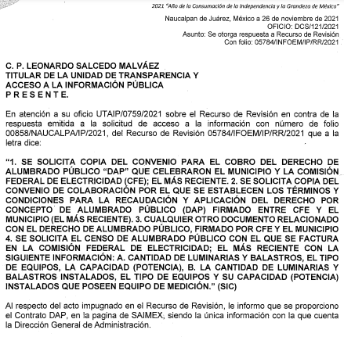

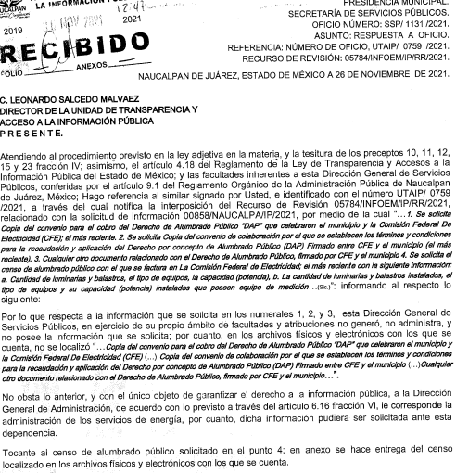

La Secretaría de Servicios Públicos hace referencia a que en atención al numeral 4, hace entrega del censo localizado en los archivos físicos y electrónicos con los que se cuenta, sin embargo, dicha información no fue remitida.

Por su parte, la Tesorería Municipal, no encontró registro de la información solicitada:


Como se advierte EL SUJETO OBLIGADO entregó sólo una parte de la información solicitada, esto es el Contrato de Colaboración por el que establecen los términos y condiciones a los que se sujetará la recaudación del derecho por concepto de alumbrado público, en lo sucesivo se denominará DAP y su aplicación que celebran por una parte el Municipio de Naucalpan de Juárez y por otra parte la CFE (Comisión Federal de Electricidad) CONTRATO DAP_DL_70 2020 -2021, en este sentido, es de resaltar que si bien el RECURRENTE impugnó la respuesta del SUJETO OBLIGADO, lo cierto es que no expresó razón o motivo de inconformidad en contra de la respuesta emitida relacionada con el Contrato de colaboración antes referido; por consiguiente, el requerimiento en comento que se relaciona con el cuestionamiento identificado con el numeral 1. Copia del convenio para el cobro del Derecho de Alumbrado Público “DAP” que celebraron el municipio y la Comisión Federal De Electricidad (CFE); el más reciente, debe declararse atendido, ya que se entiende que el particular está conforme con la información entregada al no contravenirla, manifestando que era el único respondido.
Por lo anterior, la respuesta relativa al rubros identificado con el numeral 1, queda intocada, ya que se advierte que se dan por satisfechos los requerimientos de información, quedando firme ante la falta de impugnación en específico, pues se entiende que el RECURRENTE ésta conforme con la información al no contravenir la misma.
Sirve de sustento por analogía la tesis jurisprudencial número VI.3o.C. J/60, publicada en el Semanario Judicial de la Federación y su Gaceta bajo el número de registro 176,608 que a la letra dice:
“ACTOS CONSENTIDOS. SON LOS QUE NO SE IMPUGNAN MEDIANTE EL RECURSO IDÓNEO. Debe reputarse como consentido el acto que no se impugnó por el medio establecido por la ley, ya que si se hizo uso de otro no previsto por ella o si se hace una simple manifestación de inconformidad, tales actuaciones no producen efectos jurídicos tendientes a revocar, confirmar o modificar el acto reclamado en amparo, lo que significa consentimiento del mismo por falta de impugnación eficaz.”
Lo anterior es así, debido a que, cuando el RECURRENTE impugnó la respuesta del SUJETO OBLIGADO, no expresó razón o motivo de inconformidad en contra de todos los rubros solicitados; por lo que, debe declararse atendido pues se entiende que el RECURRENTE está conforme con la información al no contravenir la misma.
Consecuentemente, la parte de la respuesta que no fue impugnada debe declararse consentida, toda vez que, el RECURRENTE no realizó manifestaciones de inconformidad; por lo que, no pueden producirse efectos jurídicos tendentes a revocar, confirmar o modificar el acto reclamado, ya que se infiere su consentimiento ante la falta de impugnación eficaz.

Sirve como apoyo a lo anterior, por analogía, la Tesis Jurisprudencial Número 3ª./J.7/91, Publicada en el Semanario Judicial de la Federación y su Gaceta bajo el número de registro 174,177, que establece lo siguiente:
“REVISIÓN EN AMPARO. LOS RESOLUTIVOS NO COMBATIDOS DEBEN DECLARARSE FIRMES. Cuando algún resolutivo de la sentencia impugnada afecta a la RECURRENTE, y ésta no expresa agravio en contra de las consideraciones que le sirven de base, dicho resolutivo debe declararse firme. Esto es, en el caso referido, no obstante que la materia de la revisión comprende a todos los resolutivos que afectan a la RECURRENTE, deben declararse firmes aquéllos en contra de los cuales no se formuló agravio y dicha declaración de firmeza debe reflejarse en la parte considerativa y en los resolutivos debe confirmarse la sentencia recurrida en la parte correspondiente.”

Por lo antes expuesto, este Instituto procede a analizar el ámbito competencial del SUJETO OBLIGADO para generar, administrar y poseer la información, tal como fue solicitada por el particular.

En principio, cabe recordar que la solicitud materia de la presente Resolución, versa sobre el servicio de alumbrado público; por lo que, resulta necesario traer a colación, el artículo 115, fracción III, inciso b), de la Constitución Política de los Estados Unidos Mexicanos, establece que los Municipios tendrán a su cargo, diversas funciones y servicios públicos, entre los que se encuentra el de alumbrado público.

De la misma manera, el segundo párrafo, del artículo 122 de la Constitución Política del Estado Libre y Soberano de México, establece que los Ayuntamientos de los municipios, tendrán a su cargo las funciones y servicios públicos que señale la fracción III, del artículo 115 de la Carta Magna.

Además, los artículos 125, fracción II y 126 de la Ley Orgánica Municipal del Estado de México, establecen que los municipios tendrán a su cargo la prestación, explotación, administración y conservación de los servicios públicos municipales, entre los que se encuentran el de Alumbrado Público; además, que dicho servicio deberá realizarse por los ayuntamientos, a través de sus unidades administrativas u organismos auxiliares, quienes podrán coordinarse con el Estado y otros municipios para mejorar la eficacia del mismo; por lo cual, podrá concesionarse a terceros, la prestación de esta.

En ese orden de ideas, el Bando Municipal de 2019- 2021, de Naucalpan de Juárez, establece lo siguiente:

“Artículo 43. El Ayuntamiento tiene a su cargo la prestación, explotación, administración, funcionamiento, conservación, mantenimiento y uso de los servicios públicos municipales, considerándose enunciativa y más no limitativamente, los siguientes:
(…)
II. Alumbrado público;

Artículo 46. Corresponde a la Secretaría de Servicios Públicos del Municipio la prestación de los servicios públicos de alumbrado público, limpia, recolección, traslado y disposición final de residuos sólidos urbanos de conformidad con la normatividad aplicable, los cuales constituyen servicios que deben ser prestados de manera regular y uniforme dentro del territorio municipal en el ámbito de su competencia, con el fin de mejorar la calidad de vida de los naucalpenses.

Artículo 52. La Secretaría de Servicios Públicos deberá proveer lo necesario para prestar eficientemente el servicio de alumbrado público, de conformidad con las prioridades y disponibilidad de recursos.” (sic)

Conforme a la normatividad analizada, se logra vislumbrar que el Ayuntamiento de Naucalpan de Juárez es competente para pronunciarse sobre la información requerida, en virtud de ser el encargado de ver todas las cuestiones relacionadas con el servicio de alumbrado público, dentro de la circunscripción territorial de dicho Municipio, por lo cual el presente proyecto se enfocará en los siguientes incisos:

A. Convenio de colaboración por el que se establecen los términos y condiciones para la recaudación y aplicación del Derecho por concepto de Alumbrado Público (DAP) Firmado entre CFE y el municipio (el más reciente).

B. El censo de alumbrado público con el que se factura en La Comisión Federal de Electricidad; el más reciente con la siguiente información:
- Cantidad de luminarias y balastros, el tipo de equipos, la capacidad (potencia),
- La cantidad de luminarias y balastros instalados, el tipo de equipos y su capacidad (potencia) instalados que poseen equipo de medición.

C. Cualquier otro documento relacionado con el Derecho de Alumbrado Público, firmado por CFE y el municipio.

En atención al inciso A) Convenio de colaboración por el que se establecen los términos y condiciones para la recaudación y aplicación del Derecho por concepto de Alumbrado Público (DAP) Firmado entre CFE y el municipio (el más reciente), es importante señalar que EL SUJETO OBLIGADO en su respuesta adjuntó el Contrato de Colaboración entre el Municipio de Naucalpan de Juárez y Comisión Federal de Electricidad 2020-2021, si bien dentro de este documento, se establecen los términos y condiciones de los servicios de recaudación, también lo es que dicho convenio debía ser acompañado de sus anexos, pues en ellos se precisa detalles respecto a los términos y condiciones establecidos en el convenio, tal como se advierte a continuación:
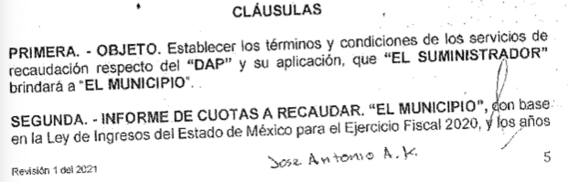
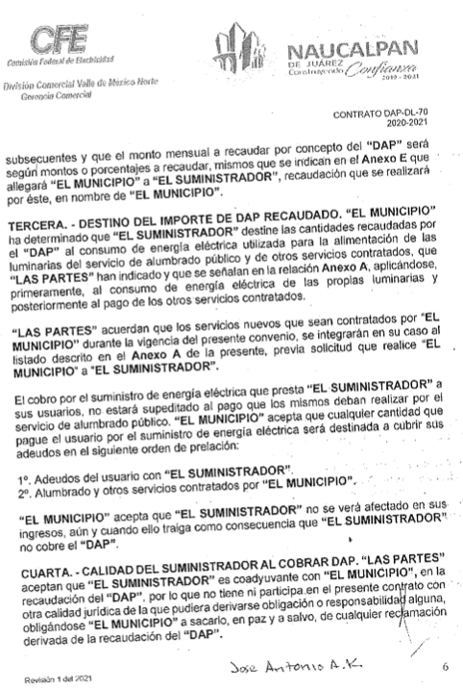
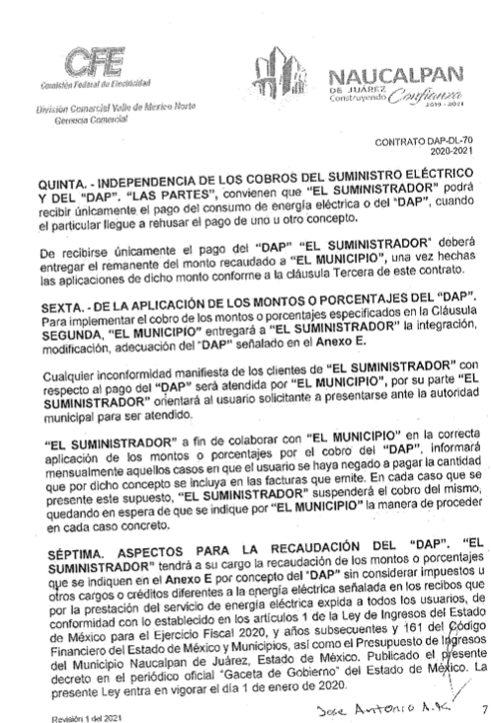

Así por ejemplo se puede advertir que en los anexos se detallan términos y condiciones relativos a:
- Anexo A. Listado de servicios propios contratados por el Ayuntamiento.
- Anexo B. Acreditación de personalidad, mediante documentos por parte del Ayuntamiento.
- Anexo C Documento o normativa autorizada para firmar el contrato.
- Anexo D Estatuto Orgánico de la CFE.
- Anexo E, Montos y porcentajes a recaudar.

En el referido documento se destaca que el Municipio ha determinado que el Suministrador destine las cantidades recaudadas del importe de DAP al consumo de energía eléctrica utilizada para la alimentación de las luminarias del servicio de alumbrado público y de otros servicios contratados que las partes han indicado y que se señalan en el Anexo A, aplicándose al consumo de energía eléctrica de las luminarias y a otros servicios contratados los cuales se indican en el referido Anexo A.

Que el cobro y suministro de energía eléctrica que presta el Suministrador a sus usuarios, no estará supeditado al pago que los mismos deban realizar por el servicio de alumbrado público. El municipio acepta que cualquier cantidad que pague el usuario por el suministro de energía eléctrica será destinada a cubrir los adeudos del usuario con el Suministrador y del alumbrado y otros servicios contratados por el municipio.

Por otra parte, señala que el Suministrador es coadyuvante con el Municipio en la recaudación del DAP, por lo que no tiene ni participa en el presente contrato con otra calidad jurídica de la que pudiera derivarse obligación o responsabilidad alguna.

Que para implementar el cobro de los montos o porcentajes del DAP, el Municipio entregará al Suministrador, la integración, modificación y adecuación del DAP señalado en el Anexo E.

También que el Suministrado informará mensualmente aquellos casos en que el usuario se haya negado a pagar la cantidad que por dicho concepto se incluya en las facturas del mismo, esperando que el Municipio le indique la manera de proceder.

Finalmente, en cláusula Séptima refiere los aspectos para la recaudación del DAP, de acuerdo a los montos y porcentajes que se indiquen en el Anexo E.

Por lo que se estima que dichos anexos satisfacen el derecho de acceso a la información toda vez que le permitirán al RECURRENTE conocier a detalle los términos y condiciones para la recaudación y aplicación del Derecho por concepto de Alumbrado Público.

Por lo anterior, será necesario que el SUJETO OBLIGADO, haga entrega de los anexos del Contrato de Colaboración entre el Municipio de Naucalpan de Juárez y Comisión Federal de Electricidad 2020-2021, así como de cualquier otra información que permita conocer los términos y condiciones para la recaudación y aplicación del Derecho por concepto de Alumbrado Público (DAP).

No se omite mencionar, que dichos anexos son considerados parte integral del documento, por lo que se debieron entregar en la respuesta a la solicitud de información, sirve de sustento a lo anterior el criterio 17/17 del Instituto Nacional de Transparencia, Acceso a la Información y Protección de Datos Personales, mismo que se cita a continuación:
Anexos de los documentos solicitados. Los anexos de un documento se consideran parte integral del mismo. Por lo anterior, ante solicitudes de información relacionadas con documentos que incluyen anexos, los sujetos obligados deberán entregarlos, con excepción de aquellos casos en que el solicitante manifieste expresamente su interés de acceder únicamente al documento principal.
Resoluciones:
· RRA 0483/17. Universidad Nacional Autónoma de México. 22 de febrero de 2017. Por unanimidad. Comisionado Ponente Joel Salas Suárez.
· RRA 4503/16. Secretaría de Hacienda y Crédito Público. 01 de marzo de 2017. Por unanimidad. Comisionada Ponente Areli Cano Guadiana.
· RRA 1639/17. Instituto Mexicano del Seguro Social. 19 de abril de 2017. Por unanimidad. Comisionado Ponente Francisco Javier Acuña Llamas

Por cuanto hace al inciso B.) relativo al censo de alumbrado público con el que se factura en La Comisión Federal de Electricidad; el más reciente con la siguiente información: Cantidad de luminarias y balastros, el tipo de equipos, la capacidad (potencia), La cantidad de luminarias y balastros instalados, el tipo de equipos y su capacidad (potencia) instalados que poseen equipo de medición.

Al respecto conviene señalar que el SUJETO OBLIGADO en el informe justificado refiere hacer entrega del censo localizado en los archivos físicos y electrónicos con los que se cuenta, sin embargo, omite adjuntar el archivo que contiene dicha información.

En este sentido, cabe señalar que un censo es un proceso por medio del cual se realiza el conteo y diagnóstico de un tema en específico; en ese orden de ideas, este Instituto localizó el documento denominado Procedimiento del Control de Servicios de Alumbrado Público consultado en la página electrónica https://www.gob.mx/cms/uploads/attachment/file/127275/Proc_Control_Servicios_Alumbrado_P_blico_2011.pdf, realizado por la Subdirección de Distribución de la Comisión Federal de Electricidad, que establece que los censos de alumbrado público deberán realizarse conjuntamente con los funcionarios autorizados por la autoridad municipal.

Al respecto, la Comisión Federal de Electricidad debe notificar al Presidente Municipal, mediante oficio el programa de levantamiento del censo con un mes de anticipación; por otra parte, cabe precisar que la elaboración de los censos de alumbrado público se debe realizar de la siguiente manera:

- Ciudades con más de 100,000 usuarios.
- El resto de las ciudades, cuando menos una vez al año.
- Censos entregados a las administraciones estatales o municipales salientes: En los casos en que las administraciones estatales o municipales se encuentren en el último año de gestión, el censo de alumbrado se deberá presentar con una anticipación de seis meses antes de la entrega de poderes a la nueva administración, a fin de evitar retrasos en la gestión de la autorización de cobro de los nuevos importes facturados o de los ajustes a la facturación que resulten de la actualización de los censos.

Además, dicho censo se conformará por los siguientes Anexos:

- Convenio;
- Desglose del censo;
- Resumen del censo;
- Minuta;
- Reporte de alta, bajas o modificaciones;
- Reporte de correcciones de lámparas 24 horas, y
- Formato de verificación de ahorros de lámparas de alumbrado público con atenuador.

En ese contexto, de las documentales que obran en el expediente electrónico se advierte que el SUJETO OBLIGADO omitió remitir información sobre este requerimiento; por lo que, al no proporcionar información relativa a este punto de la solicitud, éste deberá realizar una búsqueda exhaustiva y razonable en todos los archivos, sobre todo de la Dirección de Servicios Públicos a efecto de que proporcione todos los documentos que conforman el censo más reciente generado por el Ayuntamiento.

Por otra parte, se localizó en la página de internet https://campusdcoc.cfe.mx/cvdcsr/pluginfile.php/31041/mod_resource/content/0/Manual%20de%20Procedimiento%20para%20Integraci%C3%B3n%20de%20Consumos%20de%20Servicios%20de%20Alumbrado%20P%C3%Bablico%2C%20Sem%C3%A1foros%20y%20Otras%20Cargas%20Directas.pdf, el documento denominado Manual de Procedimiento para la Integración de Consumos de los Servicios de Alumbrado Público, Semáforos y otras Cargas Directas de 2018, con un ámbito de aplicación local en áreas de servicio al cliente en CFE distribución, del cual se desprende lo siguiente:

“1. INTRODUCCIÓN
Derivado de la publicación de los Términos de la Estricta Separación Legal de la Comisión Federal de Electricidad y la Ley de la Industria Eléctrica, los usuarios de alumbrado público, semáforos y otras cargas directas tendrán que celebrar un contrato con un suministrador, por lo que CFE Distribución deberá establecer canales de comunicación y coordinación con los suministradores para la realización y actualización de los contratos. Para llevar a cabo los censos de alumbrado público, semáforos y otras cargas directas se requerirá la interacción entre el usuario y CFE Distribución.

Con base en lo establecido en el Reglamento de la Ley de la Industria Eléctrica, las obras e instalaciones requeridas para la prestación del servicio de alumbrado público no se considerarán elementos del Sistema Eléctrico Nacional, por lo que los responsables de los sistemas de alumbrado público serán los encargados de su construcción, operación, mantenimiento y reparación. La ejecución de los proyectos y demás trabajos relacionados con los servicios de alumbrado público no serán materia del servicio público de distribución, por lo que no estarán a cargo de CFE Distribución.

Existen servicios de alumbrado público, semáforos y otras cargas directas que, por solicitud del usuario al suministrador, requieren la integración del consumo de energía eléctrica por parte de CFE Distribución mediante una base de estimación determinada por un censo de las cargas instaladas, por lo cual es importante realizar de manera sistemática y ordenada los censos de alumbrado público, semáforos y otras cargas directas en todo el país.

3. OBJETIVO
Normalizar los criterios y la metodología de atención de las modificaciones de servicios de alumbrado público, semáforos y otras cargas directas, para la correcta integración de los consumos de energía eléctrica.

POLÍTICA
Integrar correctamente los consumos de energía eléctrica de los servicios de alumbrado público, semáforos y otras cargas directas para efectuar oportunamente las actualizaciones de carga de estos servicios.

NORMAS
(…)
CENSOS
(…)
Se llevará cabo la ejecución de los censos de alumbrado público, semáforos y otras cargas directas de la siguiente manera:
a) Se coordinará con el representante del sistema de alumbrado público o el particular, para llevar a cabo el levantamiento en campo de manera conjunta con personal de ambas partes.
b) Se identificarán en un plano las luminarias y equipos que integran cada servicio, ya sean medidos o directos.
c) Se sectorizará el área geográfica para identificar los servicios correspondientes.
d) Se elaborarán los censos de alumbrado público, semáforos y otras cargas directas, relativos a cada servicio por sector y se continuará de la misma manera con los sectores restantes hasta cubrir la totalidad del área geográfica, incluyendo las poblaciones rurales y comunidades, si así fuera el caso.
e) El levantamiento físico para ubicar las luminarias y otras cargas directas deberá contar con las georeferencias correspondientes.
f) Una vez concluido el censo de todos los sectores, se iniciará el proceso de preparación del nuevo censo con el primer sector, de tal manera que el programa de censos de alumbrado público, semáforos y otras cargas directas sea lo más continuo posible.
g) Se deberá realizar un censo de alumbrado púbico, semáforos y otras cargas directas al menos una vez al año.

Una vez ejecutado el censo y acordado el resultado con el representante del sistema de alumbrado público o el particular, se entregará por escrito al suministrador el resultado obtenido del mismo incluyendo cargos o créditos que procedan, en un máximo de 10 días naturales después de terminado el censo de cada sector, municipio o delegación.

El suministrador actualizará los contratos en un máximo de 15 días naturales después de recibir la comunicación por escrito de los datos finales del censo de cada sector, municipio o delegación, así mismo actualizará en su sistema comercial, la carga y demanda contratada, fecha del censo, número de lámparas y otros datos de modificaciones que puedan surgir a partir de la ejecución del censo.
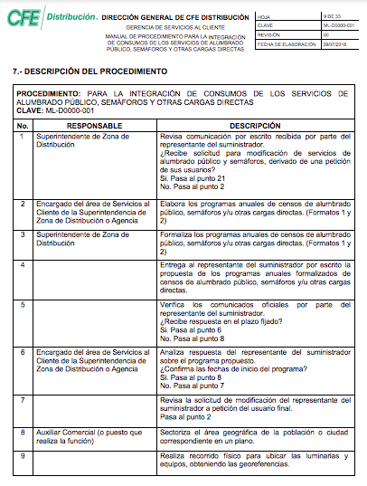

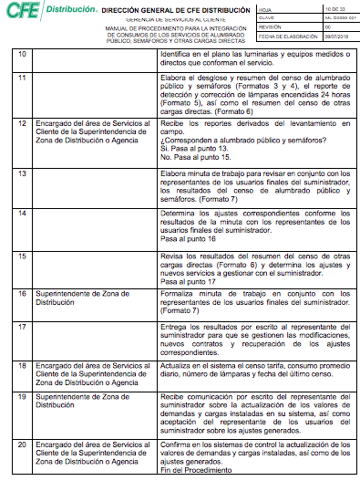
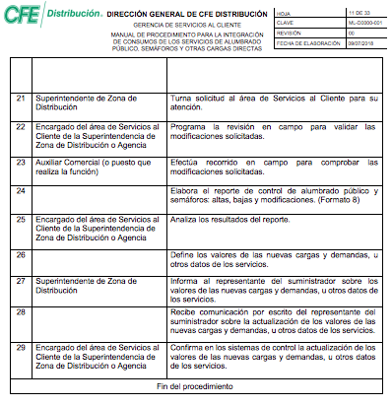
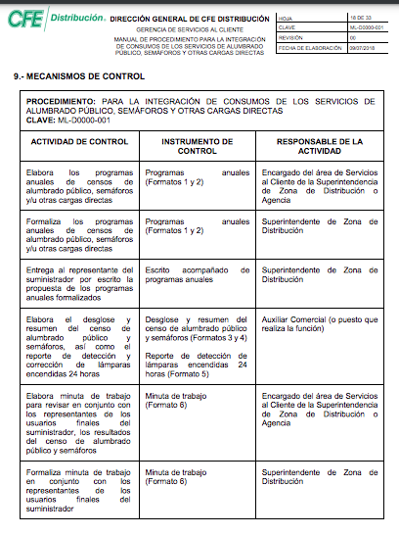
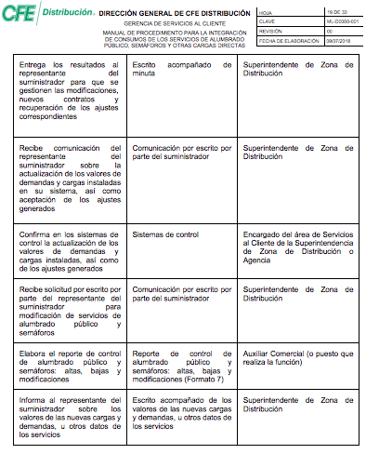
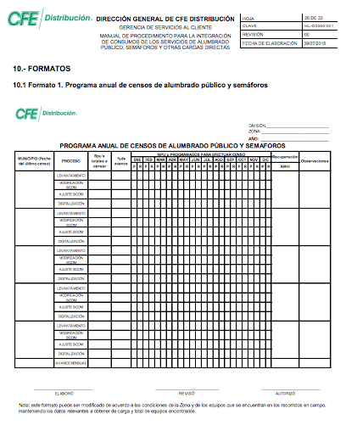
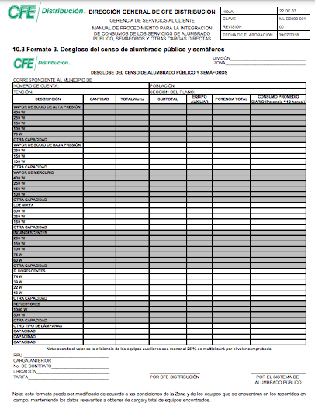
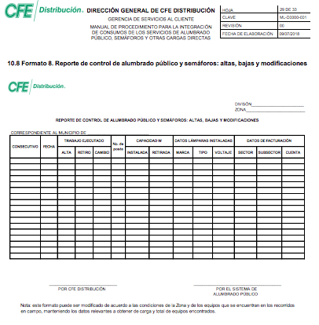

De este documento se desprende que los usuarios de alumbrado público, tendrán que celebrar un contrato con un Suministrador, por otra parte señala que para llevar a cabo los censos de alumbrado público, semáforos y otras cargas directas se requerirá de la interacción entre el usuario y CFE Distribución, y en la descripción de su procedimiento, podrán recibir una solicitud por parte de los usuarios para modificación de servicios de alumbrado público y que se llevará cabo la ejecución de los censos de alumbrado público, a través de la coordinación con el representante del sistema de alumbrado público o el particular, para llevar a cabo el levantamiento en campo de manera conjunta con personal de ambas partes, elaborándose los censos de alumbrado público, relativos a cada servicio por sector y que se deberá realizar un censo de alumbrado púbico, al menos una vez al año, notificando de manera oficial el nombre y cargo de los representantes de los municipios o delegaciones que participarán en el desarrollo de dicho censo.

De lo anterior, se puede concluir que en efecto si bien el SUJETO OBLIGADO no genera la información, si debe poseerla y administrarla pues participa en su elaboración como usuario del servicio, pero además dicha información es de acceso público ya que a través de esta se tiene la certeza de que la facturación que se está realizando por concepto de la prestación del servicio de energía eléctrica para la prestación del alumbrado público es la correcta, es decir, es proporcional con las lámparas y sus características y demás equipos que integran el alumbrado público, por lo que se puede concluir que en efecto cuenta con la información solicitada.

Ahora bien, conviene señalar que la información solicitada es pública, porque está respaldada en documentos que posee y administra EL SUJETO OBLIGADO en el cumplimiento de sus atribuciones de conformidad a la normatividad anteriormente descrita, en este sentido la Ley de la materia, establece que las dependencias y entidades públicas o cualquier autoridad estarán obligadas a entregar documentos que se encuentren en sus archivos; que la obligación de acceso a la información se dará por cumplida cuando se pongan a disposición del solicitante los documentos respectivos.

En este contexto, para este pleno, el SUJETO OBLIGADO, tiene la facultad de poseer la información solicitada por el hoy RECURRENTE, por lo que en este sentido se trata de información pública que debe obrar en los archivos del citado SUJETO OBLIGADO, y al ser información pública es que se debió entregar al hoy RECURRENTE, ya que como ha quedado asentado los SUJETOS OBLIGADOS, deben proporcionar la información que generen en el ejercicio de sus atribuciones; a la vez que están obligados a proporcionar la información que obre en sus archivos.

Sin embargo, se advierte que el RECURRENTE requiere el censo con características determinadas, por lo que al respecto resulta indispensable señalar al RECURRENTE que el SUJETO OBLIGADO dará por satisfecho el Derecho de Acceso a la Información con la entrega del documento tal como se encuentre en sus archivos y como se haya generado, ello con fundamento en el artículo 160 de la Ley en la Materia.

En mérito de lo anterior, es que se determina que EL SUJETO OBLIGADO deberá dar cumplimiento a su obligación en materia de derecho de acceso a la información dando acceso al censo más reciente que obren en sus archivos, en la forma en la que fueron generados, finalmente no pasa desapercibido que dichos censos pudieron haber sido generados en administraciones pasadas, por lo anterior deberá realizar una búsqueda y localización de la información en el área competente, para generar, poseer y administrar la información, por lo que de conformidad con lo ya señalado en los artículos 46 y 52 del Bando Municipal de Naucalpan de Juárez 2019 – 2021, corresponde a la Secretaría de Servicios Públicos del Municipio la prestación del servicio público de alumbrado.

Finalmente respecto al inciso C) relativo a Cualquier otro documento relacionado con el Derecho de Alumbrado Público, firmado por CFE y el municipio.

Como ha quedado expuesto en las líneas que anteceden, el SUJETO OBLIGADO tanto en la respuesta como en el informe justificado, manifestó que era todo con lo que contaba, sin embargo, del estudio se logró vislumbrar que debe obrar en sus archivos información adicional a la remitida, como lo son los anexos del convenio remitido en la respuesta, los anexos del censo como son, el desglose del censo; resumen del censo; Minuta; Reporte de alta, bajas o modificaciones; Reporte de correcciones de lámparas 24 horas, y Formato de verificación de ahorros de lámparas de alumbrado público con atenuador, de igual manera deben obrar en sus archivos los recibos de pagos por concepto de alumbrado público ya que existen montos y pagos que realiza el SUJETO OBLIGADO a la Comisión Federal de Electricidad por dicho concepto, respecto a esto último es de mencionar que el artículo 344 del Código Financiero del Estado de México y Municipios, indica que la Tesorería registrará contablemente el efecto patrimonial y presupuestal de las operaciones financieras que realicen, en el momento que ocurran; para lo cual todo registro contable y presupuestal, deberá estar soportado con los documentos comprobatorios originales.

En este sentido, se deberá contar con el Registro Permanente de Usuario asignado al servicio de alumbrado público, del servicio estimado y medido, en ese contexto resulta necesario traer a colación el Acuerdo Número A/031/2016 que establece que el registro permanente de usuario es el número único de identificación.

En ese orden de ideas, los Lineamientos para la asignación del Registro Móvil de Usuario (RMU), establece lo siguiente:

- El Registro Móvil de Usuario reemplazará al Registro Permanente de Usuario, utilizado por la Comisión Federal de Electricidad.

- La asignación del RMU a cada Usuario Final estará a cargo del Suministrador.

- El RMU se asignará y estará asociado a una instalación eléctrica independiente, en donde puede coexistir dos o más registros en el mismo inmueble o instalación.

- Dicho registro se conforma de quince caracteres alfanuméricos, tal como se observa a continuación:

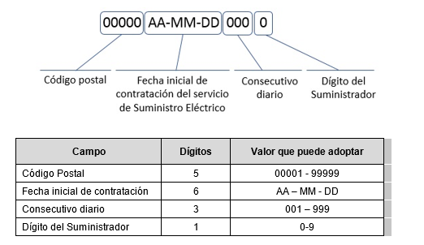

Ahora bien, conforme a la Resolución por la que la Comisión Reguladora de Energía modifica los incisos IV, VII y VIII, del apéndice III, del anexo a la Resolución RES/999/2015 por la que se expiden las disposiciones administrativas de carácter general que establecen las condiciones generales para la prestación del suministro eléctrico, publicada el 18 de febrero de 2016, establece que el RMU estará compuesto por 27 caracteres alfanuméricos, tal como se observa:

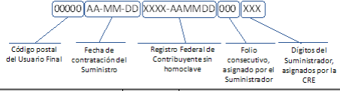

De tales consideraciones, se advierte que también existe el Registro Móvil de Usuario asignado al servicio de alumbrado público, del servicio estimado y medido; en ese sentido, resulta importante precisar que dicho dato se localiza en el recibo expedido por la Comisión Federal de Electricidad; documentos que no proporcionó EL SUJETO OBLIGADO, por lo anteriormente expuesto, se considera procedente ordenar la entrega, previa búsqueda exhaustiva y razonable en los archivos de las áreas competentes del SUJETO OBLIGADO de la información con la que cuente relacionada con el Derecho de Alumbrado Público, derivada del contrato firmado por el CFE y el municipio el primero de enero de dos mil veinte.

No pasa desapercibido para este Instituto que los documentos que den cuenta de lo solicitado, pudieran contener datos o información clasificada; al respecto, conforme al artículo 3°, fracción XLV, relacionado con el 137, ambos de la Ley de Transparencia y Acceso a la Información Pública del Estado de México y Municipios, cuando un documento contenga información pública y confidencial, la Unidad de Transparencia para efectos de atender al requerimiento informativo, deberá elaborar una versión Pública en la que se testen las partes o secciones clasificadas, indicando su contenido de manera genérica y fundando y motivando su clasificación.

Para tal situación, el Sujeto Obligado deberá seguir el procedimiento establecido en el artículo 168 de dicho ordenamiento jurídico; esto es, que el área competente deberá elaborar la versión pública, así como emitir el Acuerdo, por parte del Comité de Transparencia, donde confirme la clasificación de los datos, fundando y motivando la clasificación.

Quinto. Versión Pública. Para el caso de que el o los documentos de los cuales se ordena su entrega, contienen datos personales susceptibles de ser testados, deberán ser entregados en versión pública; pues, el derecho de acceso a la información pública tiene como limitante el respeto a la intimidad y a la vida privada de las personas, es por ello que este Instituto debe cuidar que los datos personales que obren en poder de los Sujetos Obligados sean protegidos y únicamente se den a conocer aquéllos que abonen a la rendición de cuentas y a la transparencia en el ejercicio de las atribuciones que tienen conferidas. De este modo, en armonía entre los principios constitucionales de máxima publicidad y de protección de datos personales, la ley permite la elaboración de versiones públicas en las que se suprima aquella información relacionada con la vida privada de los particulares.

A este respecto, los artículos 3, fracciones IX, XX, XXI y XLV; 51 y 52 de la Ley de Transparencia y Acceso a la Información Pública del Estado de México y Municipios establecen:

“Artículo 3. Para los efectos de la presente Ley se entenderá por:
IX. Datos personales: La información concerniente a una persona, identificada o identificable según lo dispuesto por la Ley de Protección de Datos Personales del Estado de México;
XX. Información clasificada: Aquella considerada por la presente Ley como reservada o confidencial;
XXI. Información confidencial: Se considera como información confidencial los secretos bancario, fiduciario, industrial, comercial, fiscal, bursátil y postal, cuya titularidad corresponda a particulares, sujetos de derecho internacional o a sujetos obligados cuando no involucren el ejercicio de recursos públicos;
XLV. Versión pública: Documento en el que se elimine, suprime o borra la información clasificada como reservada o confidencial para permitir su acceso.
Artículo 51. Los sujetos obligados designaran a un responsable para atender la Unidad de Transparencia, quien fungirá como enlace entre éstos y los solicitantes. Dicha Unidad será la encargada de tramitar internamente la solicitud de información y tendrá la responsabilidad de verificar en cada caso que la misma no sea confidencial o reservada. Dicha Unidad contará con las facultades internas necesarias para gestionar la atención a las solicitudes de información en los términos de la Ley General y la presente Ley.
Artículo 52. Las solicitudes de acceso a la información y las respuestas que se les dé, incluyendo, en su caso, la información entregada, así como las resoluciones a los recursos que en su caso se promuevan serán públicas, y de ser el caso que contenga datos personales que deban ser protegidos se podrá dar su acceso en su versión pública, siempre y cuando la resolución de referencia se someta a un proceso de disociación, es decir, no haga identificable al titular de tales datos personales.”
(Énfasis añadido)

Así, los datos personales que obren en poder de los Sujetos Obligados deben estar protegidos, adoptando las medidas de seguridad administrativas, físicas y técnicas necesarias para garantizar la integridad, confidencialidad y disponibilidad de los datos personales, considerando además, que conforme al principio de finalidad, todo tratamiento de datos personales que efectúen, deberá estar justificado en la Ley, lo anterior en términos de lo dispuesto por el artículo 22, párrafo primero con relación con el 38 de la Ley de Protección de Datos Personales en Posesión de Sujetos Obligados del Estado de México y Municipios, los cuales se transcriben para mayor referencia:

“Artículo 22. Todo tratamiento de datos personales que efectúe el responsable deberá estar justificado por finalidades concretas, lícitas, explícitas y legítimas, relacionadas con las atribuciones que la normatividad aplicable les confiera.

Artículo 38. Con independencia del tipo de sistema y base de datos en el que se encuentren los datos personales o el tipo de tratamiento que se efectúe, el responsable adoptará, establecerá, mantendrá y documentará las medidas de seguridad administrativas, físicas y técnicas para garantizar la integridad, confidencialidad y disponibilidad de los datos personales, a través de controles y acciones que eviten su daño, alteración, pérdida, destrucción, o el uso, transferencia, acceso o cualquier tratamiento no autorizado o ilícito, de conformidad con lo dispuesto en los lineamientos que al efecto se expidan.”

De este modo, en armonía entre los principios constitucionales de máxima publicidad y de protección de datos personales, la Ley de la materia permite la elaboración de versiones públicas en las que se suprima aquella información relacionada con la vida privada de los particulares toda vez que ésta tiene por objeto proteger datos personales, entendiéndose por tales, aquéllos que hacen identificable a una persona.

Lo anterior es así, en virtud de que toda la información relativa a una persona física o jurídico colectiva que le pueda hacer identificada o identificable constituye un dato personal en términos del artículo 4, fracción XI de la Ley de Protección de Datos Personales en Posesión de Sujetos Obligados del Estado de México y Municipios; por consiguiente, se trata de información confidencial que debe ser protegida por EL SUJETO OBLIGADO, por lo que, todo dato personal susceptible de clasificación debe ser protegido.

La finalidad de la versión pública de la información, es salvaguardar la vida, integridad, seguridad, patrimonio y privacidad de las personas; de tal manera que todo aquello que no tenga por objeto proteger lo anterior, es susceptible de ser entregado; en otras palabras, la protección de datos personales, entre ellos el del patrimonio y su confidencialidad, es una derivación del derecho a la intimidad.

Asimismo, es importante señalar que dicha clasificación se tiene que efectuar mediante la forma y formalidades que la ley de la materia impone; es decir, mediante acuerdo debidamente fundado y motivado, de su Comité de Transparencia, en términos de los artículos 49, fracción VIII y 132, fracciones II y III de la Ley de Transparencia y Acceso a la Información Pública del Estado de México y Municipios, así como los numerales Segundo, fracción XVIII, y del Cuarto al Décimo Primero de los Lineamientos Generales en materia de Clasificación y Desclasificación de la Información, así como para la elaboración de Versiones Públicas, que literalmente expresan:

“Artículo 49. Los Comités de Transparencia tendrán las siguientes atribuciones:
VIII. Aprobar, modificar o revocar la clasificación de la información;

Artículo 132. La clasificación de la información se llevará a cabo en el momento en que:
I. Se reciba una solicitud de acceso a la información;
II. Se determine mediante resolución de autoridad competente; o
III. Se generen versiones públicas para dar cumplimiento a las obligaciones de transparencia previstas en esta Ley.”

“Segundo.- Para efectos de los presentes Lineamientos Generales, se entenderá por:
XVIII. Versión pública: El documento a partir del que se otorga acceso a la información, en el que se testan partes o secciones clasificadas, indicando el contenido de éstas de manera genérica, fundando y motivando la reserva o confidencialidad, a través de la resolución que para tal efecto emita el Comité de Transparencia.

Cuarto. Para clasificar la información como reservada o confidencial, de manera total o parcial, el titular del área del sujeto obligado deberá atender lo dispuesto por el Título Sexto de la Ley General, en relación con las disposiciones contenidas en los presentes lineamientos, así como en aquellas disposiciones legales aplicables a la materia en el ámbito de sus respectivas competencias, en tanto estas últimas no contravengan lo dispuesto en la Ley General.

Los sujetos obligados deberán aplicar, de manera estricta, las excepciones al derecho de acceso a la información y sólo podrán invocarlas cuando acrediten su procedencia.

Quinto. La carga de la prueba para justificar toda negativa de acceso a la información, por actualizarse cualquiera de los supuestos de clasificación previstos en la Ley General, la Ley Federal y leyes estatales, corresponderá a los sujetos obligados, por lo que deberán fundar y motivar debidamente la clasificación de la información ante una solicitud de acceso o al momento en que generen versiones públicas para dar cumplimiento a las obligaciones de transparencia, observando lo dispuesto en la Ley General y las demás disposiciones aplicables en la materia.

Sexto. Los sujetos obligados no podrán emitir acuerdos de carácter general ni particular que clasifiquen documentos o expedientes como reservados, ni clasificar documentos antes de que se genere la información o cuando éstos no obren en sus archivos.
La clasificación de información se realizará conforme a un análisis caso por caso, mediante la aplicación de la prueba de daño y de interés público.

Séptimo. La clasificación de la información se llevará a cabo en el momento en que:
I. Se reciba una solicitud de acceso a la información;
II. Se determine mediante resolución de autoridad competente, o
III. Se generen versiones públicas para dar cumplimiento a las obligaciones de transparencia previstas en la Ley General, la Ley Federal y las correspondientes de las entidades federativas.
Los titulares de las áreas deberán revisar la clasificación al momento de la recepción de una solicitud de acceso a la información, para verificar si encuadra en una causal de reserva o de confidencialidad.

Octavo. Para fundar la clasificación de la información se debe señalar el artículo, fracción, inciso, párrafo o numeral de la ley o tratado internacional suscrito por el Estado mexicano que expresamente le otorga el carácter de reservada o confidencial.
Para motivar la clasificación se deberán señalar las razones o circunstancias especiales que lo llevaron a concluir que el caso particular se ajusta al supuesto previsto por la norma legal invocada como fundamento.
En caso de referirse a información reservada, la motivación de la clasificación también deberá comprender las circunstancias que justifican el establecimiento de determinado plazo de reserva.
Tratándose de información clasificada como confidencial respecto de la cual se haya determinado su conservación permanente por tener valor histórico, ésta conservará tal carácter de conformidad con la normativa aplicable en materia de archivos.
Los documentos contenidos en los archivos históricos y los identificados como históricos confidenciales no serán susceptibles de clasificación como reservados.

Noveno. En los casos en que se solicite un documento o expediente que contenga partes o secciones clasificadas, los titulares de las áreas deberán elaborar una versión pública fundando y motivando la clasificación de las partes o secciones que se testen, siguiendo los procedimientos establecidos en el Capítulo IX de los presentes lineamientos.

Décimo. Los titulares de las áreas, deberán tener conocimiento y llevar un registro del personal que, por la naturaleza de sus atribuciones, tenga acceso a los documentos clasificados. Asimismo, deberán asegurarse de que dicho personal cuente con los conocimientos técnicos y legales que le permitan manejar adecuadamente la información clasificada, en los términos de los Lineamientos para la Organización y Conservación de Archivos.
En ausencia de los titulares de las áreas, la información será clasificada o desclasificada por la persona que lo supla, en términos de la normativa que rija la actuación del sujeto obligado.

Décimo primero. En el intercambio de información entre sujetos obligados para el ejercicio de sus atribuciones, los documentos que se encuentren clasificados deberán llevar la leyenda correspondiente de conformidad con lo dispuesto en el Capítulo VIII de los presentes lineamientos.”

De este modo, en armonía entre los principios constitucionales de máxima publicidad y de protección de datos personales, la ley permite la elaboración de versiones públicas en las que se suprima aquella información relacionada con la vida privada de los particulares.

Cabe hacer mención que la versión pública que elabore EL SUJETO OBLIGADO debe cumplir con las formalidades exigidas en la Ley, por lo que para tal efecto emitirá el Acuerdo del Comité de Transparencia en términos de los artículos 122 y 124 de la Ley de Transparencia y Acceso a la Información Pública del Estado de México y Municipios, con el cual sustentará la clasificación de datos y con ello la "versión pública" de los documentos materia de la solicitud, ya que no hacerlo implica que lo entregado no es legal ni formalmente una versión pública, sino más bien una documentación ilegible, incompleta o tachada; pues no señalar las razones por las que no se aprecian determinados datos -ya sea porque se testan o suprimen- deja al solicitante en estado de incertidumbre, al no conocer o comprender porque no aparecen en la documentación respectiva, es decir, si no se exponen de manera puntual las razones de ello se estaría violentando desde un inicio el derecho de acceso a la información del solicitante.

En consecuencia y en mérito de lo expuesto en líneas anteriores, resultan fundadas las razones o motivos de inconformidad hechos valer por EL RECURRENTE dentro del recurso de revisión 5784/INFOEM/IP/RR/2021; por ello, y con fundamento en la fracción III del numeral 186 de la Ley de Transparencia y Acceso a la Información Pública del Estado de México y Municipios, se MODIFICA la respuesta a la solicitud de información número 00858/NAUCALPA/IP/2021.

Así, con fundamento en lo prescrito en los artículos 5 párrafos trigésimo, trigésimo primero y trigésimo segundo fracciones IV y V de la Constitución Política del Estado Libre y Soberano de México; 2, fracción II; 29, 36 fracciones I y II; 176, 178, 181, 185, fracción I, 186 y 188 de la Ley de Transparencia y Acceso a la Información Pública del Estado de México y Municipios, este Pleno:
- R E S U E L V E
PRIMERO. Se MODIFICA la respuesta entregada por EL SUJETO OBLIGADO a la solicitud de información 00858/NAUCALPA/IP/2021, por resultar fundadas las razones o motivos de inconformidad hechos valer por EL RECURRENTE, en el recurso de revisión 05784/INFOEM/IP/RR/2021, en términos del considerando Cuarto de la presente Resolución.
SEGUNDO. Se ORDENA al SUJETO OBLIGADO, a efecto de que haga entrega vía SAIMEX, y en su caso en versión pública en términos de los considerandos Cuarto y Quinto, los documentos donde conste:

- Los anexos que forman parte del Contrato de Colaboración entre el Municipio de Naucalpan de Juárez y Comisión Federal de Electricidad 2020 -2021, que establecen o detallan los términos y condiciones para la recaudación y aplicación del Derecho por concepto de Alumbrado Público.
- El censo de alumbrado público del año dos mil veinte o en su caso, el más reciente, que contenga el número de luminarias y balastros, el tipo de equipo o poste, capacidad y aquellas que posean equipo de medición.
- Cualquier otro documento relacionado con el Derecho de Alumbrado Público, derivado del convenio firmado por CFE y el municipio 2020-2021.

En el caso de que los documentos localizados, contengan datos o información clasificada como confidencial, en términos del artículo 143, fracción I de la Ley de la materia, el Sujeto Obligado deberá elaborar las versiones públicas respectivas. En ese tenor, deberá emitir y entregar el acuerdo de su Comité de Transparencia, en donde, de manera fundada y motivada, confirme dicha clasificación.

TERCERO. Notifíquese vía SAIMEX, al Titular de la Unidad de Transparencia del SUJETO OBLIGADO, la presente resolución para que conforme a los artículos 186 último párrafo y 189 párrafo segundo de la Ley de Transparencia y Acceso a la Información Pública del Estado de México y Municipios, dé cumplimiento a lo ordenado dentro del plazo de diez hábiles, debiendo informar a este Instituto en un plazo de tres días hábiles siguientes sobre el cumplimiento dado a la presente resolución.
CUARTO. De conformidad con el artículo 198 de la Ley de Transparencia y Acceso a la Información Pública del Estado de México y Municipios, de considerarlo procedente, EL SUJETO OBLIGADO de manera fundada y motivada, podrá solicitar una ampliación de plazo para el cumplimiento de la presente resolución.
QUINTO. Notifíquese vía SAIMEX, al RECURRENTE la presente resolución, así como, que de conformidad con lo establecido en el artículo 196 de la Ley de Transparencia y Acceso a la Información Pública del Estado de México y Municipios, podrá impugnarla vía Juicio de Amparo en los términos de las leyes aplicables.
ASÍ LO RESUELVE, POR UNANIMIDAD DE VOTOS, EL PLENO DEL INSTITUTO DE TRANSPARENCIA, ACCESO A LA INFORMACIÓN PÚBLICA Y PROTECCIÓN DE DATOS PERSONALES DEL ESTADO DE MÉXICO Y MUNICIPIOS, CONFORMADO POR LOS COMISIONADOS JOSÉ MARTÍNEZ VILCHIS; MARÍA DEL ROSARIO MEJÍA AYALA; SHARON CRISTINA MORALES MARTÍNEZ (AUSENCIA JUSTIFICADA); LUIS GUSTAVO PARRA NORIEGA Y GUADALUPE RAMÍREZ PEÑA, EN LA QUINTA SESIÓN ORDINARIA CELEBRADA EL DIEZ DE FEBRERO DE DOS MIL VEINTIDÓS, ANTE EL SECRETARIO TÉCNICO DEL PLENO, ALEXIS TAPIA RAMÍREZ.

Artículo 92. Los sujetos obligados deberán poner a disposición del público de manera permanente y actualizada de forma sencilla, precisa y entendible, en los respectivos medios electrónicos, de acuerdo con sus facultades, atribuciones, funciones u objeto social, según corresponda, la información, por lo menos, de los temas, documentos y políticas que a continuación se señalan: (…)
“Artículo 3. Para los efectos de la presente Ley se entenderá por: (…) XXII. Información de interés público: Se refiere a la información que resulta relevante o beneficiosa para la sociedad y no simplemente de interés individual, cuya divulgación resulta útil para que el público comprenda las actividades que llevan a cabo los sujetos obligados…”

